Az én bolygóm 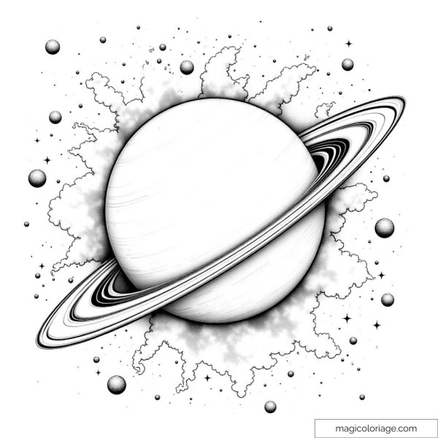

Válassz egy bolygót (lehet ismert, de kitalált is) a végtelen világűrben és tedd otthonossá!

Mit vinnél magaddal a Földről? Mi lenne a földihez hasonlatos, és mi lenne teljesen más? Kiket vinnél magaddal? Kik élnének még ott? Hogyan telnének a napjaid?

Mesélj róla,rajzold le!

(Kép letöltve a következő oldalról: https://en.magicoloriage.com/fantasy-and-myths/planet/coloring-planet-saturn-and-rings-in-fantastic-space/ )